GIẤY CHỨNG NHẬN HOÀN THÀNH

Tên dự án: Catering Online

Nhà thầu/Đơn vị thực hiện: Nguyễn Công Hoàn

Dự án Online Catering đã được hoàn thành vào ngày 24/08/2024 với tất cả các yêu cầu được đáp ứng và đã qua kiểm tra chất lượng.

Chữ ký:

________________________

Hoàn

Nguyễn Công Hoàn

MỤC LỤC

1. Giới thiệu

2. Định nghĩa vấn đề

3. Yêu cầu khách hàng

4. Kế hoạch dự án

5. Sơ đồ E-R

6. Thiết kế giao diện

7. Danh sách kiểm tra cuối cùng

**Giới Thiệu Dự Án: Online Catering**

**Online Catering** là một giải pháp trực tuyến nhằm cung cấp dịch vụ đặt tiệc tại một số thành phố, được thiết kế để trở thành một điểm đến duy nhất, tiện lợi và dễ sử dụng cho tất cả các nhu cầu về dịch vụ ẩm thực tại bất kỳ sự kiện nào. Trang web này, có địa chỉ tại “onlinecatering.in”, được tạo ra với mục tiêu mang đến sự tiện lợi tối đa cho khách hàng khi tổ chức các dịp đặc biệt như sinh nhật, đám cưới, lễ kỷ niệm, hoặc các sự kiện doanh nghiệp như hội họp, lễ khai trương, lễ kỷ niệm thành công, hay các sự kiện tại trường học như lễ chào đón, lễ chia tay, và các lễ hội khác.

**Mục tiêu chính của Online Catering** là tập hợp tất cả các nhà cung cấp dịch vụ ẩm thực dưới một mái nhà, tạo ra một nền tảng trực tuyến duy nhất cho mọi người. Nền tảng này không chỉ giúp khách hàng tiết kiệm thời gian và công sức mà còn mang lại cho họ sự tiện lợi tối đa trong việc tổ chức các sự kiện.

### Định Nghĩa Vấn Đề

Trong thời đại công nghệ hiện nay, việc tổ chức các sự kiện như tiệc sinh nhật, đám cưới, lễ kỷ niệm, hay các sự kiện doanh nghiệp trở nên ngày càng phổ biến. Tuy nhiên, việc tìm kiếm và lựa chọn các dịch vụ ẩm thực (catering) phù hợp vẫn là một thách thức lớn đối với nhiều người. Các khó khăn thường gặp bao gồm:

1. **Khó khăn trong việc tiếp cận thông tin nhà cung cấp dịch vụ ẩm thực:**
   * Người dùng thường phải dành nhiều thời gian và công sức để tìm kiếm các nhà cung cấp dịch vụ ẩm thực phù hợp thông qua nhiều kênh khác nhau. Điều này không chỉ mất thời gian mà còn tạo ra nhiều phiền toái khi phải so sánh giữa các lựa chọn khác nhau.
2. **Thiếu sự thuận tiện trong quy trình đặt dịch vụ:**
   * Quá trình đặt dịch vụ ẩm thực thường yêu cầu người dùng phải trực tiếp liên hệ, gặp gỡ và trao đổi với các nhà cung cấp, dẫn đến nhiều bất tiện trong việc sắp xếp thời gian và địa điểm.
3. **Không có công cụ quản lý đặt dịch vụ hiệu quả:**
   * Người dùng không có một nền tảng tập trung để quản lý các đơn đặt dịch vụ, theo dõi tình trạng đơn hàng, hay cập nhật thông tin đặt dịch vụ theo yêu cầu.
4. **Khó khăn trong việc so sánh giá cả và chất lượng dịch vụ:**
   * Việc so sánh giá cả và chất lượng giữa các nhà cung cấp dịch vụ ẩm thực khác nhau là một thách thức lớn do thiếu thông tin minh bạch và rõ ràng.

### Mục Tiêu Giải Quyết

**Online Catering** ra đời nhằm giải quyết các vấn đề nêu trên bằng cách:

* **Tập hợp tất cả các nhà cung cấp dịch vụ ẩm thực dưới một nền tảng trực tuyến duy nhất**, giúp người dùng dễ dàng tìm kiếm, so sánh và lựa chọn dịch vụ phù hợp với nhu cầu của mình.
* **Cung cấp quy trình đặt dịch vụ nhanh chóng, tiện lợi**, loại bỏ nhu cầu phải gặp gỡ trực tiếp nhà cung cấp.
* **Tạo ra công cụ quản lý đặt dịch vụ hiệu quả**, cho phép người dùng theo dõi và quản lý các đơn đặt dịch vụ một cách dễ dàng.
* **Đảm bảo tính minh bạch trong giá cả và chất lượng dịch vụ**, giúp người dùng có thể đưa ra quyết định sáng suốt.

**Online Catering** không chỉ giúp người dùng tiết kiệm thời gian và công sức, mà còn nâng cao trải nghiệm tổ chức sự kiện bằng cách cung cấp một nền tảng trực tuyến toàn diện và tiện lợi cho mọi nhu cầu về dịch vụ ẩm thực.

### Các tính năng chính của dự án bao gồm:

* **Đăng nhập:** Có hai loại đăng nhập cho khách hàng và nhà cung cấp dịch vụ.
* **Chỉnh sửa hồ sơ:** Khách hàng và nhà cung cấp dịch vụ có thể thêm, cập nhật, hoặc xóa thông tin hồ sơ của mình.
* **Tìm kiếm nhà cung cấp dịch vụ:** Khách hàng có thể tìm kiếm nhà cung cấp theo vị trí, loại thực phẩm, và số lượng người tham dự.
* **Đặt dịch vụ:** Khách hàng có thể đặt dịch vụ của nhà cung cấp ưa thích, chọn thực đơn, và thanh toán trực tuyến.
* **Xem danh sách đặt hàng:** Khách hàng và nhà cung cấp dịch vụ có thể xem chi tiết các đơn hàng đã đặt hoặc nhận.
* **Quản lý mục thực đơn:** Nhà cung cấp dịch vụ có thể thêm, chỉnh sửa hoặc xóa các mục trong thực đơn của họ.

**Quy trình hoạt động:** Khách hàng tìm kiếm và đặt dịch vụ từ nhà cung cấp yêu thích ít nhất 7 ngày trước ngày diễn ra sự kiện. Đặt hàng phải dành cho ít nhất 50 người, và có thể bị khấu trừ phí nếu hủy đặt hàng. Nhà cung cấp dịch vụ sẽ kiểm tra các đơn hàng và chuẩn bị nhân viên theo yêu cầu. Sau khi xác nhận thực đơn, hóa đơn sẽ được tạo.

Dự án **Online Catering** hứa hẹn mang đến sự thuận tiện, tiết kiệm thời gian và năng lượng cho cả khách hàng lẫn nhà cung cấp dịch vụ, đồng thời nâng cao trải nghiệm tổ chức sự kiện với chất lượng dịch vụ tốt nhất.

### Kế Hoạch Dự Án: Online Catering (Thời gian 20 ngày)

#### 1. **Mục Tiêu Dự Án**

* Phát triển một nền tảng trực tuyến tối giản cho việc đặt dịch vụ ẩm thực, bao gồm các chức năng cơ bản như tìm kiếm nhà cung cấp, đặt dịch vụ, và quản lý đơn hàng.
* Đảm bảo nền tảng hoạt động ổn định và hoàn thành trong 20 ngày.

#### 2. **Phạm Vi Dự Án**

* **Phát triển nền tảng trực tuyến:** Cung cấp các chức năng tối thiểu cần thiết (MVP - Minimum Viable Product) như tìm kiếm nhà cung cấp, đặt dịch vụ, và quản lý đơn hàng.
* **Hệ thống thanh toán:** Tích hợp các giải pháp thanh toán đơn giản và nhanh chóng.
* **Quản lý hồ sơ người dùng:** Cho phép người dùng quản lý tài khoản và đơn hàng.

#### 3. **Lịch Trình Dự Án (20 Ngày)**

* **Giai đoạn 1: Phân tích yêu cầu và thiết kế (3 ngày)**
  + **Ngày 1:** Phân tích yêu cầu, xác định các tính năng tối thiểu cần thiết.
  + **Ngày 2:** Thiết kế sơ đồ ER đơn giản, lên kế hoạch cơ sở dữ liệu.
  + **Ngày 3:** Phác thảo giao diện người dùng cơ bản (UI/UX).
* **Giai đoạn 2: Phát triển (12 ngày)**
  + **Ngày 4-7:** Phát triển module người dùng (đăng ký, đăng nhập, quản lý hồ sơ).
  + **Ngày 8-10:** Phát triển module tìm kiếm nhà cung cấp và hiển thị danh sách nhà cung cấp.
  + **Ngày 11-13:** Phát triển module đặt dịch vụ, bao gồm lựa chọn thực đơn và xác nhận đặt hàng.
  + **Ngày 14-15:** Tích hợp hệ thống thanh toán trực tuyến cơ bản (ví dụ: PayPal, Stripe).
* **Giai đoạn 3: Kiểm thử và tối ưu hóa (4 ngày)**
  + **Ngày 16-17:** Kiểm thử chức năng (kiểm thử đơn vị, kiểm thử tích hợp) để đảm bảo hệ thống hoạt động đúng yêu cầu.
  + **Ngày 18:** Kiểm thử toàn bộ hệ thống (kiểm thử hệ thống) và tối ưu hóa hiệu suất.
* **Giai đoạn 4: Triển khai và ra mắt (1 ngày)**
  + **Ngày 19:** Triển khai hệ thống lên máy chủ đám mây (ví dụ: Heroku, DigitalOcean), thực hiện kiểm thử cuối cùng.
* **Giai đoạn 5: Dự phòng và bảo trì (1 ngày)**
  + **Ngày 20:** Thực hiện sửa lỗi phát sinh (nếu có) và chuẩn bị tài liệu hướng dẫn sử dụng.

#### 4. **Nguồn Lực Dự Án**

* **Nhân sự:**
  + Một người đảm nhận tất cả các vai trò: quản lý dự án, phát triển, kiểm thử, và triển khai.
* **Công cụ và công nghệ:**
  + Ngôn ngữ lập trình: C#, ASP.NET Core MVC.
  + Cơ sở dữ liệu: SQL Server Express.
  + Máy chủ: Sử dụng dịch vụ đám mây chi phí thấp (Heroku, DigitalOcean).

#### 5. **Quản Lý Rủi Ro**

* **Khối lượng công việc lớn:** Tập trung vào các tính năng cốt lõi, bỏ qua các chức năng phụ không cần thiết để đảm bảo hoàn thành đúng hạn.
* **Thời gian hạn chế:** Tuân thủ chặt chẽ lịch trình, ưu tiên hoàn thành chức năng cơ bản trước, sau đó mới thêm các chức năng nâng cao nếu còn thời gian.
* **Thiếu chuyên môn trong một số lĩnh vực:** Tận dụng các thư viện, công cụ có sẵn và mẫu giao diện để giảm thiểu thời gian phát triển.

#### 6. **Kế Hoạch Truyền Thông**

* **Sau khi ra mắt:** Thông báo ra mắt dự án qua mạng xã hội cá nhân và gửi email cho các khách hàng tiềm năng.
* **Tiếp tục phát triển:** Duy trì sự hiện diện trên các kênh mạng xã hội và cung cấp các bản cập nhật nhỏ nếu cần.

#### 7. **Các Mốc Quan Trọng**

* **Hoàn thành phân tích và thiết kế:** Ngày 3.
* **Hoàn thành phát triển tính năng cốt lõi:** Ngày 15.
* **Hoàn thành kiểm thử:** Ngày 18.
* **Triển khai hệ thống:** Ngày 19.
* **Dự phòng và bảo trì:** Ngày 20.

6. Sơ đồ E-R (Entity-Relationship Diagrams)

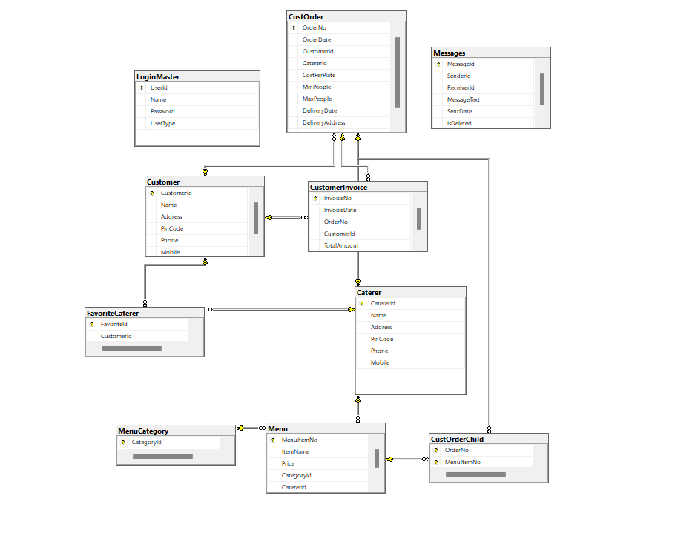

7 Mô tả giao diện

Phía client customer | caterer

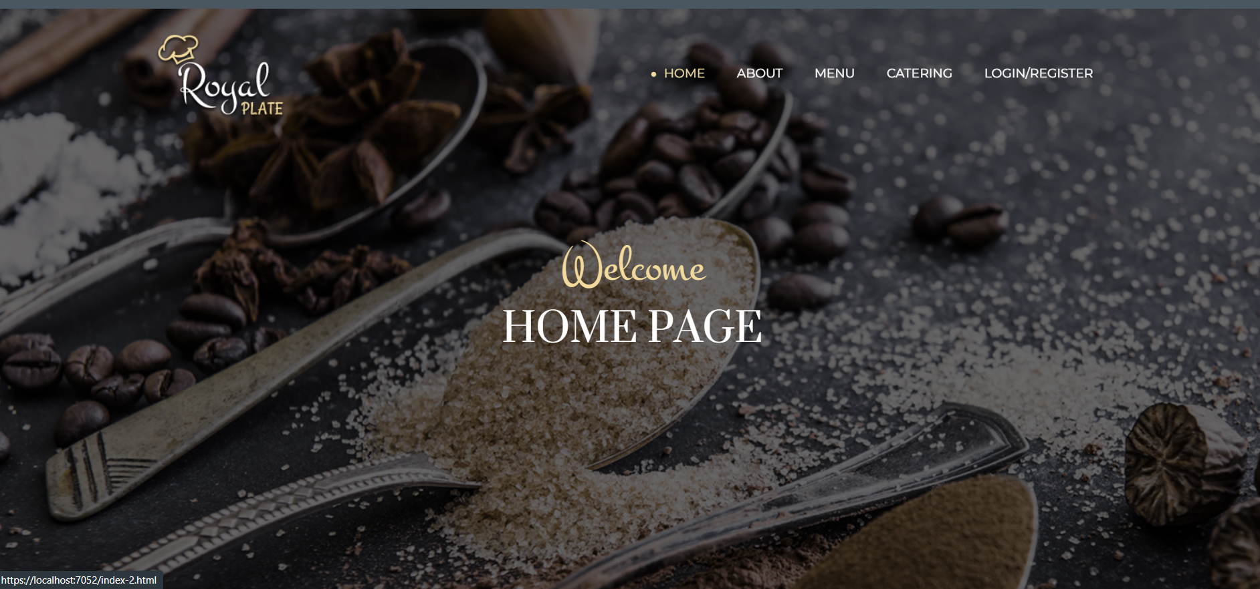

Phía admin (user admin/1) sử dụng và caterer

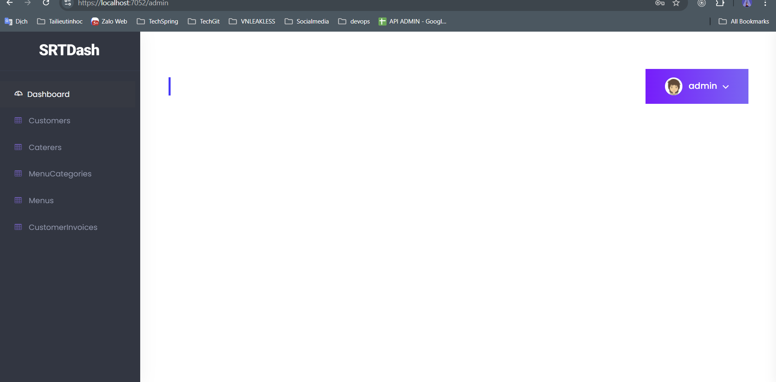

**Danh Sách Kiểm Tra Cuối Cùng (Final Check List)**

| **STT** | **Hạng Mục Kiểm Tra** | **Trạng Thái** | **Ghi Chú** |
| --- | --- | --- | --- |
| 1 | Hoàn thành tất cả chức năng cốt lõi | Hoàn thành |  |
| 2 | Kiểm tra toàn bộ chức năng hệ thống | Hoàn thành |  |
| 3 | Tạo và cập nhật cơ sở dữ liệu | Hoàn thành |  |
| 4 | Tích hợp giao diện người dùng (UI/UX) | Hoàn thành |  |
| 5 | Đảm bảo hệ thống tìm kiếm nhà cung cấp hoạt động đúng | Hoàn thành |  |
| 6 | Kiểm thử việc đặt hàng và quản lý đơn hàng | Chưa hoàn thành |  |
| 7 | Xác nhận dữ liệu đầu vào được xử lý chính xác | Hoàn thành |  |
| 8 | Kiểm tra hệ thống đăng nhập và đăng ký người dùng | Hoàn thành |  |
| 9 | Đảm bảo hệ thống có thể quản lý danh sách yêu thích | Hoàn thành |  |
| 10 | Thực hiện các điều chỉnh cuối cùng theo phản hồi | Hoàn thành |  |
| 11 | Xác nhận tính ổn định của hệ thống sau các lần cập nhật | Hoàn thành |  |